弗洛伊德不是英雄，警察也不是唯一的刽子手……

原创 有里儿有面 [有理儿有面](javascript:void(0);)

**有理儿有面**

微信号 youli-youmian

功能介绍 你说是不是

2020-06-17[原文](https://mp.weixin.qq.com/s?__biz=Mzg3MjEyMTYyNg==&mid=2247502804&idx=1&sn=3b336cbaa4c865c2aa8bc940f805e22c&chksm=cef69fa1f98116b79c36700271a5f0caa4c77823c72b84c3c535c66c14738c6fb170aaa35bea&scene=27#wechat_redirect&cpage=71) 发表于

收录于合集





**全文共4502字，12张图，预计阅读时间为12分钟。**

**文章首发于“有理儿有面”（youli-youmian），欢迎大家在朋友圈和微信群转发。**

**公众号及其他平台转载请在后台留言。**



▼

黑人弗洛伊德被警察“跪杀”事件发酵至今，已让大家有些视觉疲劳。美国的种族问题、警察暴力、阶层矛盾等都成为了焦点，被广泛深入地解读。

到现在，很少有人再关注案件本身了。大家似乎更关心，哥伦布被“斩首”后，下一个会不会是“自由女神”？

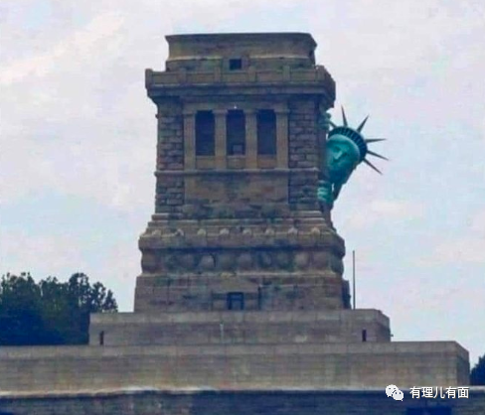

实际上，我们现在冷静下来去翻过头来看看案件本身，会发现很多有意思的点，特别是换一个视角看，也许会觉得，弗洛伊德并不是英雄，警察也不是唯一的刽子手……

当然，在展开来讲之前，要提前声明一下，这篇文章可不是为了抹黑弗洛伊德而给美国的警暴洗白，只是想客观地跟大家聊聊，这些警暴的身后，那些更令人厌恶的角色！

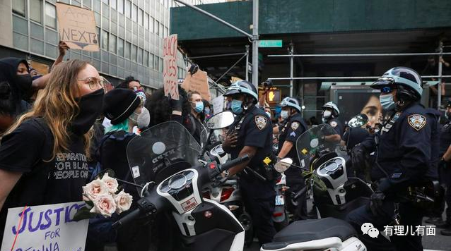

**1**

**弗洛伊德不是“英雄”**

首先，我们来看看事件的主角弗洛伊德。

美国当地时间6月3号，明尼苏达州亨内平县医学检查员公布了弗洛伊德的最终尸检报告，显示弗洛伊德的死亡是由于心脏骤停所致。与此同时，他的体内还残留着芬太尼和甲基苯丙胺。

即便这两种残留物不是弗洛伊德的致死原因，但大家都清楚，这两样东西无疑都是成瘾性极强的毒品！

另外，弗洛伊德的犯罪记录也被曝光。他的一生，真可谓是一言难尽……

**1997年，弗洛伊德运输枪支、毒品被捕入狱，因无犯罪前科，弗洛伊德被轻判。**

**1998年，“持枪盗窃”，被判服刑10个月；**

**2002年，非法拥有毒品，被判服刑8个月；**

**2005年，非法拥有毒品，被判服刑10个；  
  
2007年， 入室抢劫。**

**从这个抢劫案件中，我们基本能了解到弗洛伊德是个怎样的人！当时弗洛伊德持枪和同伙闯入德州的一名孕妇的家中，并用枪指着孕妇的肚子进行威胁。然而，他们并未能找到值钱的财物，最后只好抢走了这名孕妇的手机和钱包。而就在孕妇大声呼救时，弗洛伊德一伙猛击她的头部。最终，弗洛伊德被逮捕，并吃了5年的牢饭。**

总体算下来，弗洛伊德从23岁到40岁的17年间，有近一半的时光是在监狱里度过的……

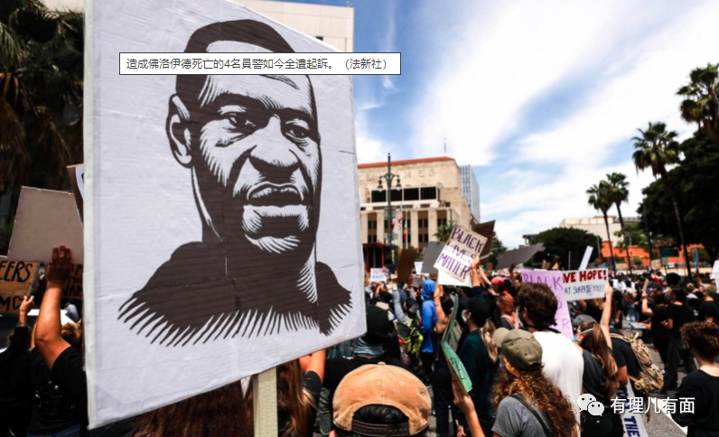

当然，有人会说，即便弗洛伊德就算是劣迹斑斑，也罪不至死，不应该在街头无辜的死于警察的膝下。

这么说没问题，我更无意替美国警察洗白认为弗洛伊德该死！但不管怎样，我们都不能因为同情而对弗洛伊德到底是一个怎样的黑人视而不见！

他抢劫、吸毒、非法持枪、使用假币……而如今却被奉为英雄、偶像、圣人，地位与声望几乎可与马丁·路德·金平相媲美。休斯敦甚至宣布将6月9日设为弗洛伊德纪念日，休斯敦的市长还表示以此为荣……

我猜，弗洛伊德做梦也不会想到，活着时与犯罪为伴、以监狱为家的自己，死后竟然能成为全美的英雄！

我猜，那位曾被弗洛伊德用枪抵住肚子的孕妇，脑子里一定有很多问号……

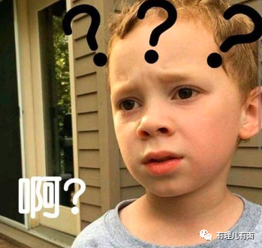

是呀，为什么？

就因为弗洛伊德恰巧死于警暴，恰巧被路人拍到过程上传网络，又恰巧民众对美国社会问题及疫情防控不力等种种不满情绪积怨已久，所以，弗洛伊德成为了点燃怒火的那根蜡烛。

是，他燃烧了自己，点燃了全美！但实际上，**再多的巧合也敌不过，他恰巧是个黑人！**

因为是黑人，他的死就完全变了性质！就可以忽略他的所有过往而被奉为英雄！就可以受到全美的热捧和赞扬！

如今，弗洛伊德已被高高举起，成为批判种族主义者的利刃！民众们为他鸣冤、愤怒、呼喊。如今在美国，**高捧弗洛伊德才是“政治正确”，更是“政客需要”！**这个时候，政客们有任何想法都不重要，重要的是要与街头的民众站在一起，才能获得拥戴，更能赢得选票！

而这，也是这起事件的最大讽刺——**种族的问题再大，也翻不出所谓“民主的选票政治体制”的五指山！**

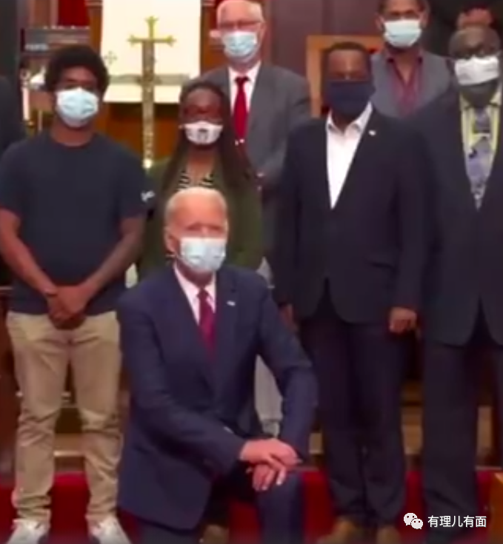

没有人敢站出来公开指责弗洛伊德曾经的劣迹，更没有人敢再提部分黑人普遍存在的懒惰、高犯罪率与暴力倾向等问题，甚至没有人敢直接称呼黑人为黑人，只敢称为“非裔美国人”……

然而，**当种族成为一根完全不可触碰、不能提及的高压线之时，恰恰说明了种族问题已经成为了美国一块根本无法治愈甚至连纱布都不能揭开的脓疮！但是，没有人敢于触碰不代表种族歧视会消失不见，而它只会以一种更隐性、更深刻的方式存在！**

我们也都知道，美国人不仅对于种族主义异常敏感，他们的英雄主义情节也非常严重。在感到绝望和无助的时候，全民都盼望着出现一位可以拯救他们的超级英雄！

但他们心中，“天选之子”特朗普不是，“风烛残年”的拜登不是，“反口覆舌”的政客们更不是，而那位曾罪行累累但死于警暴的黑人可以是！因为他的死为大家找到了抗争与发泄的借口，即便他没有拯救任何人，他也远比任何政客值得尊重和赞扬，也更值得被捧为英雄……

仔细想想，这到底值得美国黑人们庆幸，还是值得所有的美国人悲哀呢？

**2**

**警察不是唯一的“刽子手”**

我们再来看看跪死弗洛伊德的那个警察以及在场的几名警员。这个跪死黑人的警察名为德雷克·肖万，2001年就已入警，有将近20年的警龄。他的历史记录显示，在如此长的从警生涯中，他开枪的次数一共有3次，收到投诉共17次。看上去似乎已经很多了，但就美国的国情和警察的执法状况看，这个记录是再普通不过了。

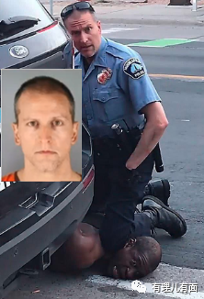

毫无疑问的是，他此次在针对弗洛伊德的压脖式执法中，虽然动作是美国警察常用的抓捕动作，但在弗洛伊德一直未反抗的情况下，他仍然长时间保持这样一个危险动作并直接导致了弗洛伊德的死亡。所以才有了后来发生的一切，他也因此面临着二级谋杀的指控！

二级谋杀，指的就是临时起意的杀人罪行。但有意思的是，一开始他面临的是三级谋杀的指控，直到民怨沸腾引发暴乱后，又改为了二级谋杀的指控，而他面临的可能是最高40年的监禁！

也许这就是所谓的“司法独立”吧……

而值得一提的是，德雷克·肖万的妻子凯莉在美国当地时间5月29日通过律师对外宣布，她已经提出离婚申请。

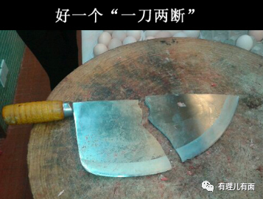

我们再来看看剩下的三名警员。他们三位最开始只是被解雇，但与德雷克·肖万一样，因为事件被推上了风口浪尖，三名警员也有了新罪名，叫作教唆和协助二级谋杀和过失杀人。如果这两项罪名成立，这三名警员面临的最高刑罚将是十年监禁。

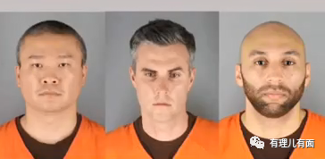

这三名警察中，有两名警察都在试用期内，刚刚入警不久。可以想象一下，他们和一位有着近20年警龄的警察一起处置案件，在处置过程中基本都要尊从老警察的指挥，这也很好解释了为什么德雷克·肖万在处置过程中的行为已经很不妥，而另外几名警员并未提出过多异议。

在整个过程中，只有其中一名试用期的警员（上图中间）在过程中提出要不要给弗洛伊德翻个身。后来救护车到达，他也是唯一一个陪弗洛伊德上救护车的警员，并且在路上一直给弗洛伊德做着心肺复苏，想将其救活……

我们也发现，在这三名警员中，还有一位非裔美国人（上图第三张）。他成为警察，就是想让非裔聚集的社区能够变得更美好。同时，他的妈妈收养了四名孤儿，这名警察也会时常照顾这几个孤儿。这次事件发生后，他成为了众人口中“刽子手”的帮凶。

警暴致人死亡，无可辩解，也不无辜。但刽子手真的只是执法的警员吗？

我们来回顾一下前些日子纽约警察工会主席迈克·奥迈拉的愤怒发声。他在讲话中发出了灵魂拷问，而质问的对象，就是美国的政客及媒体。他说到：“为何人人都在侮辱我们？美国种族歧视并不是警察造成的。”同时，他代表警员强烈谴责了美国政客和媒体将警察当成“畜生和暴徒”。

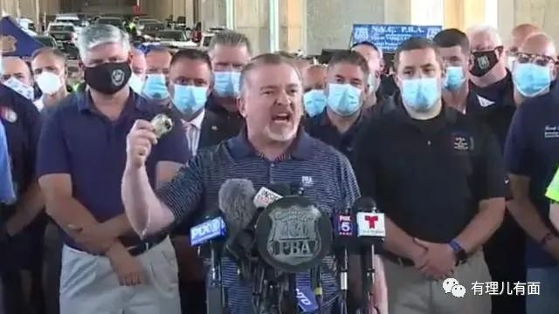

奥迈拉的发言显然夹杂着几分委屈。随着美国反警察情绪高涨，美国警察几乎被视为美国种族歧视的罪魁祸首。但是谁都清楚，奥迈拉说的没错，针对黑人的暴力执法，虽然美国警察站在前面，但种族歧视的根本责任不应该由警察承担。

根植于美国的种族主义已有400多年历史，白人对美洲的殖民以及黑人奴隶制度的存在，为种族歧视提供了充分的土壤。理论上，美国在1865年就以宪法的形式废除了奴隶制，然而直到2013年，美国密西西比州通过了新宪法，成为美国最后一个废除奴隶制的州，这才标志着美国正式彻底废除奴隶制。

明面上看，反对种族歧视已成为美国的“政治正确”，但实际上，美国对于黑人的歧视早已深入骨髓。近年来，随着美国白人人口占比的相对下降，底层白人的贫困化加剧，在特朗普的带领下，美国的民粹主义不断抬头，失落的白人阶层其种族主义思想更加浓郁，白人至上主义与极右翼思潮愈演愈烈。

政客们为了自己的政治利益，越发喜欢与民粹主义与右翼思潮站到一起。所以，**当前美国反警察情绪的蔓延，实际上是一种矛盾转移的手段，更是美国政客争取政治权力的工具。**

政客，才是隐藏在背后的最可恨的刽子手！

**3**

**美国的问题给我们带来了什么启示**

美国的问题非常多，我们不能只带着看热闹的心态去看待它的乱局，更应该想一想，他们的这些问题，给我们带来了哪些启示！

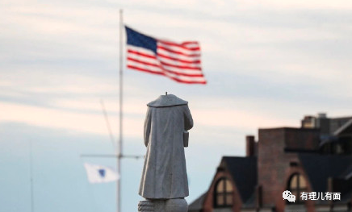

**首先，要“稳定”！**疫情爆发、暴乱不止，美国国内的现状已经给本国经济带来了非常沉重的打击。这让我们更深刻体会到了，秩序和稳定对任何一个国家都极为重要。即便强大如美国，仍然无力承受混乱带来的严重后果。所以，中国要想不断发展，稳定仍然是重中之重！

**其次，要有危机意识和底线思维！**透过现象看本质，不难发现，美国真正存在的问题并不是种族歧视，而是高度固化的社会阶层以及极其严重的贫富差距。美国如今发生的事情虽然远在大洋彼岸，但是却值得我们国家和社会去深思。

如今，中国正处于高速发展的时期，但是，经济发展速度迟早会在达到峰值后有所减缓，同样可能面临社会阶层固化、贫富差距拉大等问题，我们又该如何应对？值得注意的是，近年中国贫富差距扩大的苗头已经出现了，再过十年又会如何？

所以，中国的各项改革和进一步开放的步伐永远不能停，解决即将出现或已经出现的种种社会问题！这也就是我们常说的“危机意识”和“底线思维”。

**第三，要对美国的事件放平心态，做好自己。**美国对乱港势力的支持，以及在应对本国骚乱时的强硬态度，可以让中国民众更加清楚地看到美国的无耻“双标”和虚伪“民主”面目，也让我们更加看清楚美国社会长期以来存在的各种问题。但必须强调，美国时至今日仍是全球头号强国，它的强大，与它存在的问题，都是客观存在的事实。

我们不能像某些公知一样无脑鼓吹美国的强大，也不能因为疫情和骚乱一味轻视美国。

美国是在衰落，但美国的绝对经济、科技、教育、文化、军事、金融实力目前仍在世界上傲视群雄。美国对中国敢于直接打贸易战、科技战以及实施各种制裁，根本原因都是中国与美国在很多领域仍存在差距。这也决定了在未来若干年的中美博弈中，中国可能会处于相对被动的局面。

所以，现在中国仍然需要稳住自己，也需要时间，到了中国与美国的综合实力逐渐靠拢甚至在有些方面有所超越之时，就是中国开始掌握这场博弈主动权的时候。

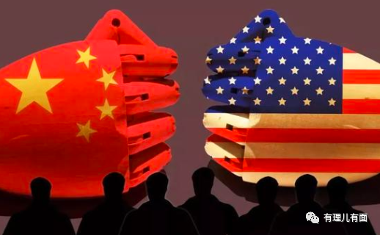

**最后，要警惕国内出现类似于美国的民粹主义情绪。**如今，中国的网络上有一种骄傲自大的民粹主义情绪倾向，认为中国实力足够强大，可以以更加强硬的姿态去硬刚一切，听不得不同意见，动辄用极其粗俗、恶毒的语言攻击别人，甚至试图用非理性的声音和情绪裹挟他人。比如，近期的中印边界冲突，就有很多人高喊着“干就完了”，却不去思考稳定的国际和地缘环境对中国的发展有多么重要。

要知道，大国崛起注定是一场长久的战役，不可能毕其功于一役！我们永远不能盲目自大，绝不能让狂热的情绪占据主导！



有人说，时代的一粒尘埃，落在了黑人的脖子上，就成了白人的膝盖……

我们要做的，就是吹走一切可能落下的尘埃，让每个中国人，都能够成为这个时代的主角，汇集到一起，就是一个强大的中国！





**关注公众号：**

**有理儿有面**

**理   性｜   揭   秘｜   探   讨**







有里儿有面

**微信扫一扫赞赏作者** **赞赏**

已喜欢，对作者说句悄悄话

取消

**发送给作者**

**发送**

最多40字，当前共字

 人赞赏

上一页 1/3 下一页

长按二维码向我转账

受苹果公司新规定影响，微信 iOS 版的赞赏功能被关闭，可通过二维码转账支持公众号。

### 精选留言

用户设置不下载评论